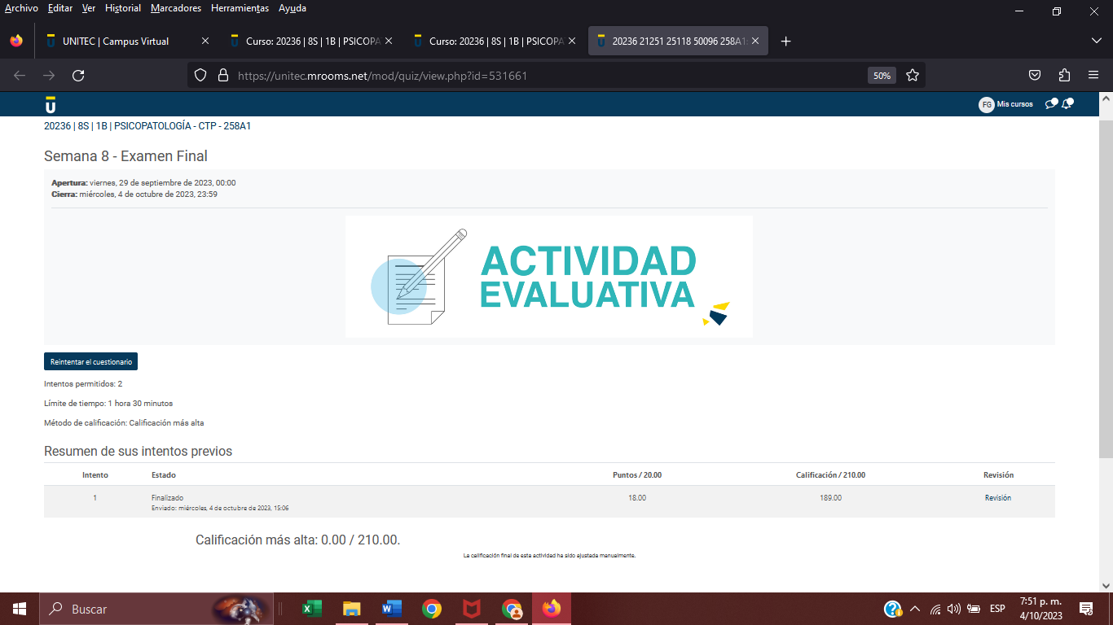

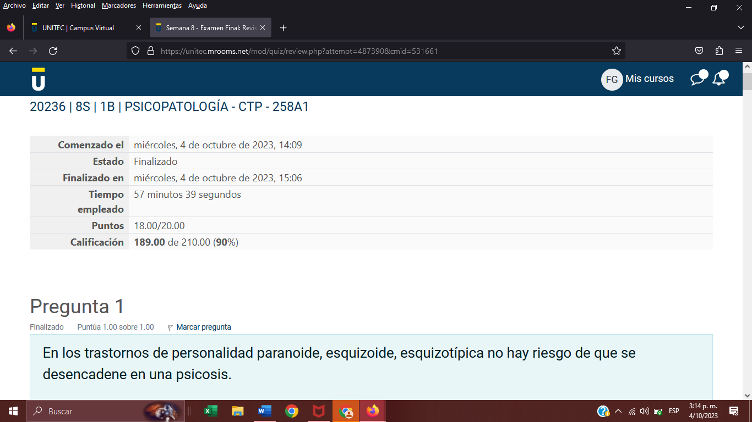
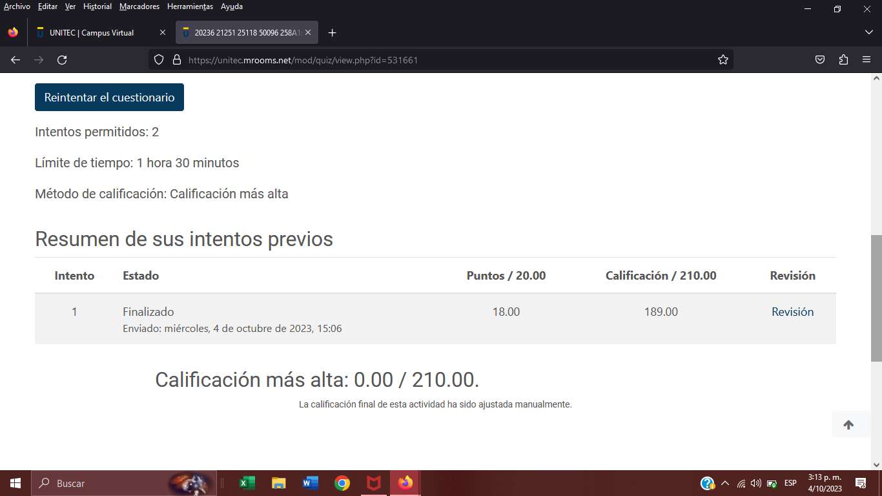
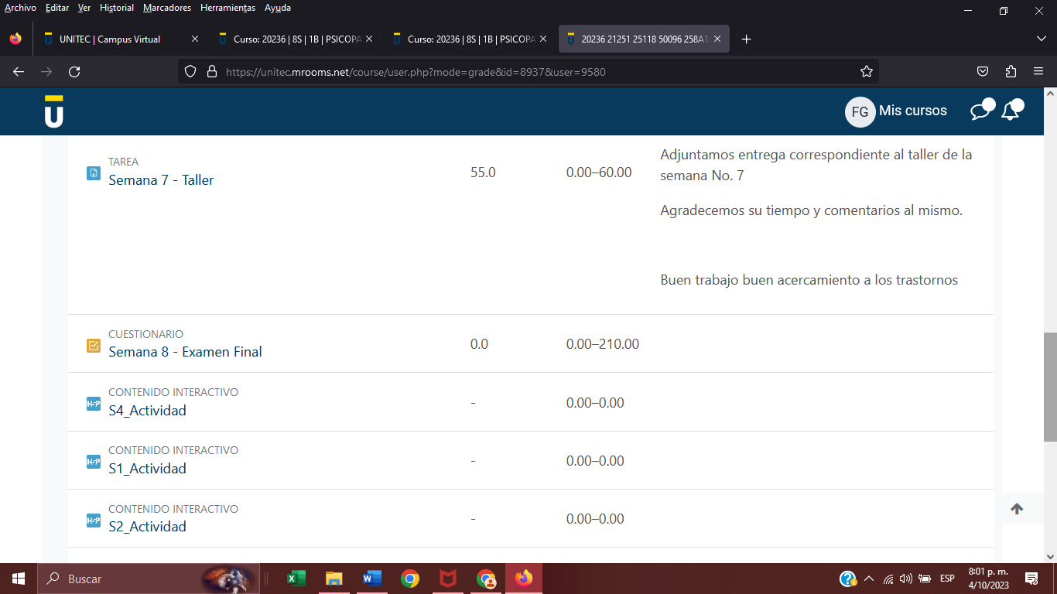

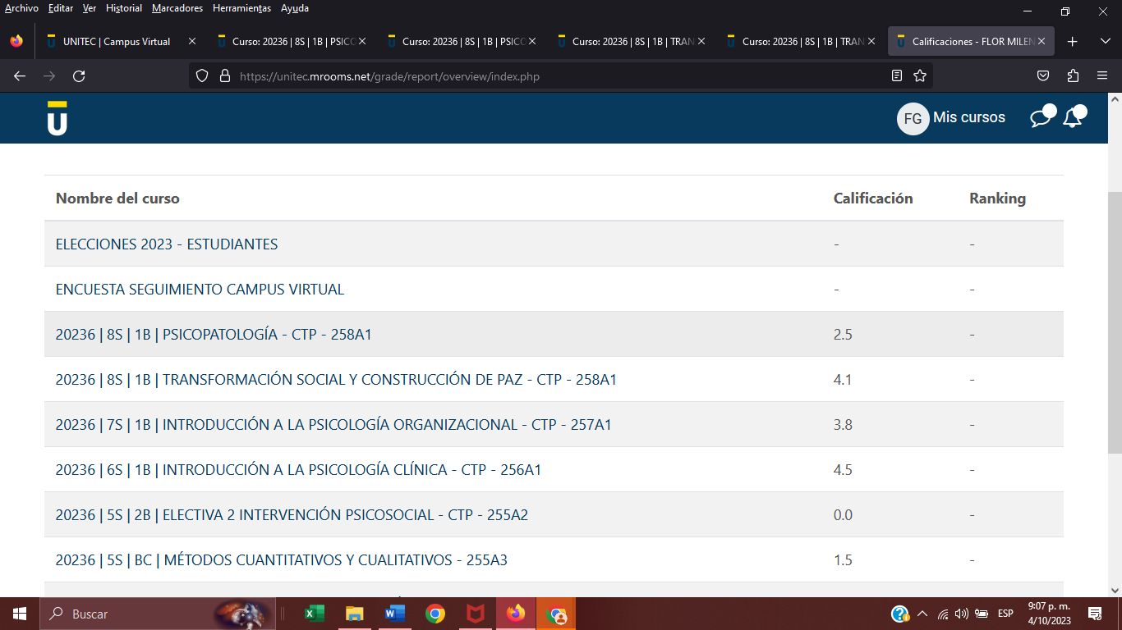

20236 | 8S | 1B | PSICOPATOLOGÍA - CTP - 258A1
Comenzado el | miércoles, 4 de octubre de 2023, 14:09
Estado | Finalizado
Finalizado en | miércoles, 4 de octubre de 2023, 15:06
Tiempo empleado | 57 minutos 39 segundos
Puntos | 18.00/20.00
Calificación | 189.00 de 210.00 (90%)

Pregunta 1
Finalizado
Puntúa 1.00 sobre 1.00
Marcar pregunta

Enunciado de la pregunta
En los trastornos de personalidad paranoide, esquizoide, esquizotípica no hay riesgo de que se desencadene en una psicosis.
Pregunta 1 Seleccione una:
Verdadero
Falso

Pregunta 2
Finalizado
Puntúa 0.00 sobre 1.00
Marcar pregunta

Enunciado de la pregunta
Cuál de los siguientes grupos de trastornos, tiene una alta comorbilidad con otros trastornos mentales.
Pregunta 2 Seleccione una:
a.
Los trastornos Neurocognitivos
b.
Los trastornos de la ingesta y la conducta alimentaria.
c.
Los trastornos de Personalidad
d.
Los Trastornos relacionados con las sustancias y Trastornos adictivos

Pregunta 3
Finalizado
Puntúa 1.00 sobre 1.00
Marcar pregunta

Enunciado de la pregunta
En el dominio cognitivo de función ejecutiva para diagnosticar un TNC se evalúa las siguientes funciones cognitivas:
Pregunta 3 Seleccione una:
a.
Lenguaje expresivo, lenguaje receptivo, lenguaje discursivo
b.
Planificación, toma de decisiones, memoria de trabajo
c.
Atención continua, Atención selectiva, Atención involuntaria
d.
Memoria inmediata, memoria reciente, memoria a largo plazo

Pregunta 4
Finalizado
Puntúa 1.00 sobre 1.00
Marcar pregunta

Enunciado de la pregunta
En relación con el diagnóstico diferencial: los rasgos de personalidad se diagnostican como trastorno sólo cuando son inflexibles, desadaptativos y persistentes, y además causan un deterioro funcional significativo.
Pregunta 4 Seleccione una:
Verdadero
Falso

Pregunta 5
Finalizado
Puntúa 1.00 sobre 1.00
Marcar pregunta

Enunciado de la pregunta
Los trastornos neurocognitivos son únicos entre las categorías del DSM-5, puesto que son síndromes cuya patología subyacente, y a menudo también la etiología, podría en principio determinarse.
Pregunta 5 Seleccione una:
Verdadero
Falso

Pregunta 6
Finalizado
Puntúa 1.00 sobre 1.00
Marcar pregunta

Enunciado de la pregunta
La siguiente característica es un criterio diagnóstico, en los trastornos relacionados con sustancias, que pertenece a la categoría de Deterioro social:
Pregunta 6 Seleccione una:
a.
La persona no cumple con obligaciones en el trabajo, la escuela o el hogar
b.
La persona desea detener o reducir el uso de la sustancia.
c.
La persona continúa consumiendo la sustancia a pesar de saber que está empeorando un problema médico o psicológico.
d.
La persona necesita aumentar de manera progresiva la dosis de un fármaco para producir el efecto deseado.

Pregunta 7
Finalizado
Puntúa 1.00 sobre 1.00
Marcar pregunta

Enunciado de la pregunta
El trastorno de la conducta se caracteriza por un patrón repetitivo y persistente de comportamiento en el que no se respetan los derechos básicos de otros, las normas o reglas sociales propias de la edad.
Pregunta 7 Seleccione una:
Verdadero
Falso

Pregunta 8
Finalizado
Puntúa 1.00 sobre 1.00
Marcar pregunta

Enunciado de la pregunta
El grupo A de trastornos de la personalidad en el DSM-5 está compuesto por:
Pregunta 8 Seleccione una:
a.
Personalidad paranoide, esquizoide y esquizotípica
b.
Personalidad evitativa, dependiente y obsesivo-compulsiva
c.
Personalidad paranoide, límite, esquizoide y esquizotípica
d.
Personalidad antisocial, límite, histriónica y narcisista

Pregunta 9
Finalizado
Puntúa 1.00 sobre 1.00
Marcar pregunta

Enunciado de la pregunta
El menor factor de riesgo de los trastornos neurocognitivos mayor y leve es la edad.
Pregunta 9 Seleccione una:
Verdadero
Falso

Pregunta 10
Finalizado
Puntúa 1.00 sobre 1.00
Marcar pregunta

Enunciado de la pregunta
En el trastorno de personalidad Narcisista, la persona se muestra intranquilidad por envidia y constantemente está fantaseando con el éxito.
Pregunta 10 Seleccione una:
Verdadero
Falso

Pregunta 11
Finalizado
Puntúa 0.00 sobre 1.00
Marcar pregunta

Enunciado de la pregunta
Un cambio significativo en el DSM-5, sobre el DSM-4, con relación a los trastornos neurocognitivos es:
Pregunta 11 Seleccione una:
a.
Su categorización con las mismas dimensiones en ambos manuales.
b.
Reconocer un nivel menos grave de disfunción cognitiva, el trastorno neurocognitivo leve.
c.
Sustituir la demencia como trastorno neurocognitivo mayor.
d.
Diferenciar los trastornos neurocognitivos por la enfermedad que lo provoca.

Pregunta 12
Finalizado
Puntúa 1.00 sobre 1.00
Marcar pregunta

Enunciado de la pregunta
Evidencias claras de un declive de la memoria y del aprendizaje y por lo menos de otro dominio cognitivo en la ejecución, se presentan como manifestación de un trastorno neurocognitivo por enfermedad de alzhéimer.
Pregunta 12 Seleccione una:
Verdadero
Falso

Pregunta 13
Finalizado
Puntúa 1.00 sobre 1.00
Marcar pregunta

Enunciado de la pregunta
Es un patrón de inestabilidad de las relaciones interpersonales, de la imagen de sí mismo, y de los afectos, con una impulsividad marcada, es el trastorno de:
Pregunta 13 Seleccione una:
a.
Personalidad narcisista
b.
Personalidad histriónica
c.
Personalidad Evitativa
d.
Personalidad límite

Pregunta 14
Finalizado
Puntúa 1.00 sobre 1.00
Marcar pregunta

Enunciado de la pregunta
El rencor persistente (no olvida los insultos, injurias o desaires) es un criterio de diagnóstico del trastorno de la personalidad esquizoide.
Pregunta 14 Seleccione una:
Verdadero
Falso

Pregunta 15
Finalizado
Puntúa 1.00 sobre 1.00
Marcar pregunta

Enunciado de la pregunta
Las características de ser indecisos y generar rituales que se repiten de manera habitual, así como, ser escrupulosos e imponer sus ideas y pensamientos a los otros, es propio del trastorno de personalidad Obsesivo-Compulsivo.
Pregunta 15 Seleccione una:
Verdadero
Falso

Pregunta 16
Finalizado
Puntúa 1.00 sobre 1.00
Marcar pregunta

Enunciado de la pregunta
El siguiente criterio no aplica para el diagnóstico de un trastorno por uso de sustancias.
Pregunta 16 Seleccione una:
a.
La persona afectada tiene que utilizar cada vez más sustancia para sentir y mantener el efecto deseado.
b.
La capacidad de la persona para cumplir con sus obligaciones sociales se ve comprometida.
c.
Cuando la persona interrumpe el consumo de la sustancia desparecen también los efectos físicos desagradables.
d.
La persona afectada no puede controlar el uso de la sustancia.

Pregunta 17
Finalizado
Puntúa 1.00 sobre 1.00
Marcar pregunta

Enunciado de la pregunta
Los trastornos disruptivos del control de los impulsos y de la conducta, incluyen afecciones que se manifiestan con problemas en el autocontrol del comportamiento y las emociones.
Pregunta 17 Seleccione una:
Verdadero
Falso

Pregunta 18
Finalizado
Puntúa 1.00 sobre 1.00
Marcar pregunta

Enunciado de la pregunta
Algunas corrientes psiquiátricas consideran que los Trastornos de Personalidad no son trastornos mentales.
Pregunta 18 Seleccione una:
Verdadero
Falso

Pregunta 19
Finalizado
Puntúa 1.00 sobre 1.00
Marcar pregunta

Enunciado de la pregunta
En los Trastornos por consumo de sustancias, los siguientes signos o síntomas aparecen durante o poco después del consumo de alcohol:
Pregunta 19 Seleccione una:
a.
Nistagmo y alteración de la atención o la memoria
b.
Excitación e Insomnio
c.
Rigidez muscular e Hipoacusia
d.
Aumento del apetito y Boca Seca

Pregunta 20
Finalizado
Puntúa 1.00 sobre 1.00
Marcar pregunta

Enunciado de la pregunta
A que categoría de los trastornos relacionados con sustancias, corresponde, el que la persona tenga un intenso deseo (craving) de utilizar la sustancia:
Pregunta 20 Seleccione una:
a.
Trastornos del control sobre el uso
b.
Deterioro social
c.
Consumo de Riesgo de la Sustancia
d.
Síntomas Farmacológicos

Finalizar revisión

Ir a...

Salta Navegación por el cuestionario

Navegación por el cuestionario
Mostrar una página cada vezFinalizar revisión

